МИНИСТЕРСТВО ОБРАЗОВАНИЯ РОССИЙСКОЙ ФЕДЕРАЦИИ   
*Федеральное государственное бюджетное образовательное   
учреждение высшего образования***«КУБАНСКИЙ ГОСУДАРСТВЕННЫЙ УНИВЕРСИТЕТ»  
(ФГБОУ ВО «КубГУ»)  
Кафедра аналитической химии**

**КУРСОВАЯ РАБОТА**

ВЗАИМОСВЯЗЬ СЕМИ ПРОСТЫХ МЕТОДОВ УПРАВЛЕНИЯ КАЧЕСТВОМ И СЕМИ ИНСТРУМЕНТОВ МЕНЕДЖМЕНТА

|  |  |  |  |  |  |  |
| --- | --- | --- | --- | --- | --- | --- |
| Работу выполнила | |  | | Сиденко Светлана Юрьевна | | |
| Факультет | экономический | | | курс | | 2, группа 212 |
| Направление | |  | 27.03.02 «Управление качеством» | | | |
| Научный руководитель | |  | | | ст. преп. Сальникова А. А. | |
| Нормоконтролер | |  | | | ст. преп. Сальникова А. А. | |

Содержание

# Введение ………………………………………………………………….………………………………………... 3

# Семь простых методов управления качеством

## Общее понятие семи простых методов управления качеством ……..…….… 5

## Анализ семи простых методов управления качеством …..……………….…... 10

# Семь инструментов менеджмента

## Общее понятие и применение семи инструментов менеджмента ...….. 19

## Анализ семи инструментов менеджмента …………………………..……..………… 23

# Взаимосвязь методов управления качеством и инструментов менеджмента

## Пример взаимосвязи ………………………………………………….....…………………….…. 39

# Заключение ……….………………………………………..……………….……………..…………….…….. 44

# Список использованных источников ……………...……………………..……...……………….. 46

# 

ВВЕДЕНИЕ

Актуальность темы заключается в том, что именно качеству в настоящее время уделяется огромнейшее внимание, что связано с наличием высокой конкуренцией как внутри одной страны, так и на международном рынке. В результате воздействия факторов конкуренции для предприятий становится не маловажным поддержание уровня качества и его постоянное повышение, так как при прочих равных условиях конкуренцию выигрывает предприятие с более высокими качественными параметрами. В данное время многие предприятия под воздействием конкуренции создали программы повышения качества.

Качество продукции закладывается в процессе научных исследований, конструкторских и технологических разработок, обеспечивается хорошей организацией производства и поддерживается в процессе эксплуатации или потребления. На всех этих этапах важно осуществлять современный контроль и получать достоверную оценку качества продукции.

Для уменьшения затрат и достижения уровня качества, удовлетворяющего потребителя нужны методы, направленные не на устранение дефектов готовой продукции, а на предупреждение причин их появления в процессе производства.

**Объектом исследования** являются простые методы и инструменты менеджмента как составляющие повышения качества продукции.

**Предметом исследования** является объективная оценка качества продукции при совестной реализации инструментов качества.

**Целью исследуемой работы** является изучение теоретического материала, а также анализ работы простых методов управления качеством и инструментов менеджмента.

В ходе исследования были выявлены следующие задачи:

- общее изучение простых методов управления качеством и инструментов менеджмента;

- выяснить и проанализировать как на практике работают эти методы;

- выявит взаимосвязь этих методов;

- провести анализ по объединению методов;

В работе были применены следующие методы исследования:

- теоретический анализ литературных источников;

- анализ учебных пособий и методических материалов;

- анализ статистических данных и таблиц.

Научную основу работы составили периодические издания и литература, а также труды отечественных авторов по вопросам улучшения качества продукции.

В первой главе подробно рассмотрены семь простых инструментов качества с их подобными методами реализации.

Во второй главе рассмотрены инструменты менеджмента и их принцип работы.

В третьей главе рассмотрена взаимосвязь методов управления качеством и инструментов менеджмента.

Структура работы состоит из введения трех глав, пяти параграфов, раскрывающих сущность работы, а также заключения и списка использованной литературы из двадцати четырех источников.

1. **Семь простых методов управления качеством.**
   1. **Общее понятие семи простых методов управления качеством.**

В современном мире чрезвычайно важное значение приобретает проблема качества продукции. От ее успешного решения в значительной степени зависит благополучие любой фирмы, любого поставщика. Продукция более высокого качества существенно повышает шансы поставщика в конкурентной борьбе за рынки сбыта и, самое важное, лучше удовлетворяет потребности потребителей. Качество продукции - это важнейший показатель конкурентоспособности предприятия[13].

Качество продукции закладывается в процессе научных исследований, конструкторских и технологических разработок, обеспечивается хорошей организацией производства и, наконец, оно поддерживается в процессе эксплуатации или потребления. На всех этих этапах важно осуществлять своевременный контроль и получать достоверную оценку качества продукции.

Для уменьшения затрат и достижения уровня качества, удовлетворяющего потребителя нужны методы, направленные не на устранение дефектов (несоответствий) готовой продукции, а на предупреждение причин их появления в процессе производства.

Каковы же причины появления различных дефектов в изделиях и какие существуют возможности для уменьшения их числа?

Многие считают, что дефектные изделия неизбежны, поскольку продукция должна удовлетворять жестким требованиям стандартов качества, а факторы, ведущие к появлению дефектов, многочисленны. Однако, несмотря на различия в видах продукции и типах технологических процессов, причины появления дефектных изделий универсальны. Частично дефекты вызываются самими физико-химическими процессами создания изделий, а частично они связаны с вариабельностью (изменчивостью) материалов, процессов, приемов работы, методов контроля и т.д. Если бы не было вариабельности, то все изделия были бы идентичными, т.е. их качество было бы абсолютно одинаковым для всех них[7].

Что будет, например, если изготавливать изделия из материалов одинакового качества на одинаковых станках, с помощью одних и тех же методов и проверять эти изделия совершенно одинаковым образом? Вне зависимости от того, сколько изделий будет изготовлено, всё они должны быть идентичными, пока идентичны упомянутые четыре условия, т.е. либо все изделия будут соответствовать требованиям, либо не будут им соответствовать. Все изделия окажутся дефектными, если материалы, станки, методы изготовления или контроля будут отличаться от установленных требований. В этом случае неизбежно появление одинаковых дефектных изделий. Если же никаких отклонений в перечисленных четырех условиях производства не будет, то все изделия должны быть "идентичными" - бездефектными.

Но практически невозможно, чтобы все изделия оказались дефектными. Из всего объема выпуска только некоторые будут таковыми, в то время как остальные – бездефектными[20].

Рассматривая проблему подобным образом, можно видеть, что в процессе изготовления изделия существует множество факторов, оказывающих влияние на его показатели качества. Оценивая производственный процесс с точки зрения изменения качества, можно рассматривать его как некую совокупность причин изменчивости. Эти причины и объясняют изменения в показателях качества изделий, что приводит к разделению их на дефектные и бездефектные. Изделие считается бездефектным, если его показатели качества соответствуют определенному стандарту, в противном случае изделие классифицируется как дефектное. Более того, даже дефектные изделия отличаются друг от друга при сопоставлении со стандартом, т.е. нет "абсолютно одинаковых" изделий. Одной из причин выпуска дефектных изделий, как уже было сказано, служит изменчивость. Если попытаться ее уменьшить, их число, несомненно, сократится. Это - простой и здравый принцип, одинаково правильный вне зависимости от видов изделий или типов технологических процессов.

Существовавшие издавна методы контроля сводились, как правило, к анализу брака путем сплошной проверки изготовленных изделий. При массовом производстве такой контроль очень дорог. Расчеты показывают, что для обеспечения качества продукции посредством ее разбраковки контрольный аппарат предприятий должен в пять-шесть раз превышать количество производственных рабочих[3].

С другой стороны, сплошной контроль в массовом производстве не гарантирует отсутствия дефектных изделий в принятой продукции. Опыт показывает, что контролер быстро устает, в результате чего часть годной продукции принимает за дефектную и наоборот. Практика также показывает - там, где увлекаются сплошным контролем, резко возрастают убытки от брака.

Указанные причины поставили производство перед необходимостью перехода к выборочному контролю. Распространению выборочного контроля способствовали исследования специалистов в области теории вероятностей и математической статистики, которые показали, что в большинстве случаев для надежной оценки качества нет необходимости в проверке всей выпускаемой продукции. Эти исследования (в первую очередь американских статистиков Доджа, Ромига и Шухарта) позволили подойти к организации технического контроля на новой научной и методической основе. Однако следует иметь в виду, что переход к выборочному контролю эффективен только тогда, когда технологические процессы, будучи в налаженном состоянии, обладают такой точностью и стабильностью, при которых автоматически гарантируется изготовление продукции с минимальным числом дефектов.

Почему же выборочный контроль должен быть статистическим? Рассмотрим два характерных примера.

Сегодня текущий контроль состояния технологического процесса осуществляется следующим образом. Из текущей продукции в случайные моменты времени отбирается на контроль одна единица продукции, по которой судят о состоянии технологического процесса: если она оказывается годной, процесс считается налаженным, в противном случае принимается решение о необходимости приостановки изготовления продукции и о корректировке процесса[10].

Какова эффективность подобных действий? Сформулированная процедура контроля состояния технологического процесса исходит из традиционней логики: процесс налажен - брака нет, процесс разлажен - вся изготовленная продукция будет дефектной.

В производстве действуют иные закономерности, которые называют стохастическими или случайными. При разладке процесса доля производимого брака лишь несколько увеличивается: до 1, 2, 10 % и крайне редко до 100 % - это зависит от конкретной технологии и конкретной причины разладки. Представим, что в результате разладки технологического процесса доля производимого брака возросла до 5 %. Это означает, что в среднем каждая двадцатая изготовляемая единица продукции окажется дефектной. Какова же вероятность извлечь именно эту, одну среди двадцати, дефектную единицу и принять правильное решение? Ответ может быть таким, что вероятность обнаружения нарушения процесса равна вероятности изготовления дефектной единицы продукции при разлаженном процессе, в нашем случае - 5 %,

Современная практика организации текущего контроля состояния технологического процесса принципиально не может решать проблему предупреждения брака. Не спасает и то, когда на проверку отбирают, не одну, а две или три единицы. При статистическом контроле качества те же самые результаты, обработанные методами математической статистики, позволяют с высокой степенью достоверности оценить истинное состояние технологического процесса. Статистические методы позволяют обоснованно обнаруживать разладку процесса даже тогда, когда две-три единицы продукции, отобранные для контроля, окажутся годными, так как обладают высокой чувствительностью к изменениям в состоянии технологических процессов[22].

Годами упорного труда специалисты выделяли из мирового опыта по крупицам такие приемы и подходы, которые можно понять и эффективно использовать без специальной подготовки, причем делалось это так, чтобы обеспечить реальные достижения при решении подавляющего большинства проблем, возникающих в реальном производстве.

В итоге была выработана система практических методов, рассчитанных на массовое применение. Это так называемые семь простых методов:

1. диаграмма Парето;
2. схема Исикавы;
3. диаграмма расслаивание (стратификация);
4. контрольные листки;
5. гистограммы;
6. графики (на плоскости);
7. контрольные карты (Шухарта).

Иногда эти методы перечисляют в ином порядке, что не принципиально, поскольку предполагается их рассмотрение и как отдельных инструментов, и как системы методов, в которой в каждом конкретном случае предполагается специально определить состав и структуру рабочего набора инструментов.

Статистические методы управления качеством - это философия, политика, система, методология, а также технические средства управления качеством на основе результатов измерений, анализа, испытаний, контроля, данных эксплуатации, экспертных оценок и любой другой информации, позволяющей принимать достоверные, обоснованные, доказательные решения[12].

Применение статистических методов - весьма действенный путь разработки новой технологии и контроля качества производственных процессов. Многие ведущие фирмы стремятся к их активному использованию, и некоторые из них тратят более ста часов ежегодно на обучение этим методам, осуществляемое в рамках самой фирмы. Хотя знание статистических методов - часть нормального образования инженера, само знание еще не означает умения применить его. Способность рассматривать события с точки зрения статистики важнее, чем знание самих методов. Кроме того, надо уметь честно признавать недостатки и возникшие изменения и собирать объективную информацию.

**1.2 Анализ семи простых методов управления качеством.**

**Диаграмма Парето** - это столбчатая диаграмма, на которой интервалы (столбики) упорядочены по нисходящей линии (рис 1). На такой диаграмме интервалы могут представлять виды дефектов, их локализацию, ошибки и пр. А высота интервалов (высота столбиков) - частоту возникновения дефектов, их процентное соотношение, стоимость, время и пр.

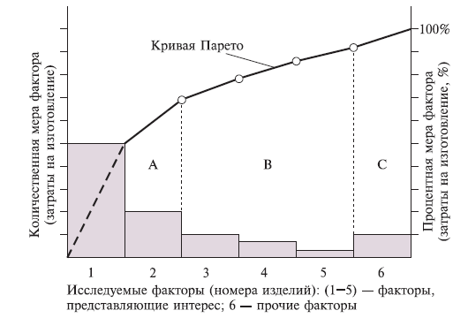

Рис 1 – Диаграмма Парето.

Диаграмма Парето является графическим отображением правила Парето. В менеджменте качества применение этого правила показывает, что значительное число несоответствий и дефектов возникает из-за ограниченного числа причин. Коротко правило Парето формулируется как 80 на 20. Например, если применить это правило по отношению к дефектам, то окажется, что 80 процентов дефектов возникает из-за 20 процентов причин.

Используется диаграмма Парето при выявлении наиболее значимых и существенных факторов, влияющих на возникновение несоответствий или брака. Это дает возможность установить приоритет действиям, необходимым для решения проблемы. Кроме того, диаграмма Парето и правило Парето позволяют отделить важные факторы от малозначимых и несущественных.

Основное преимущество, которое дает диаграмма Парето — это возможность сфокусировать усилия и ресурсы на устранении наиболее значимых проблем. Также, как и другие инструменты качества, она легка для применения и понимания персоналом организации[15].

Недостатком этого инструмента является возможность ввести в заблуждение относительно значимости проблем, особенно если не учитывается стоимость последствий возникающих несоответствий и дефектов.

**Диаграмма Исикавы** или причинно-следственная диаграмма (иногда ее называют диаграмма «рыбий скелет») – применяется с целью графического отображения взаимосвязи между решаемой проблемой и причинами, влияющими на ее возникновение (рис 2). Данный инструмент используют совместно с методом мозгового штурма, т.к. он позволяет быстро отсортировать по ключевым категориям причины проблем, найденных с помощью мозгового штурма.

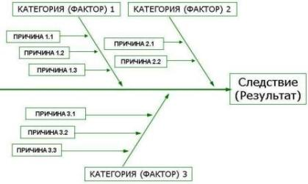

Рис 2 – Диаграмма Исикавы.

Диаграмма Исикавы дает возможность выявить ключевые параметры процессов, влияющие на характеристики изделий, установить причины проблем процесса или факторы, влияющие на возникновение дефекта в изделии. В том случае, когда над решением проблемы работает группа специалистов, причинно-следственная диаграмма помогает группе достичь общего понимания проблемы. Также, с помощью диаграммы Исикавы можно понять, каких данных, сведений или знаний о проблеме недостает для ее решения и тем самым сократить область принятия необоснованных решений.Когда строится диаграмма Исикавы, причины проблем распределяют по ключевым категориям. В качестве таких категорий выступают – человек, методы работы (действий), механизмы, материал, контроль и окружающая среда. Количество категорий при построении диаграммы можно уменьшать в зависимости от рассматриваемой проблемы. Диаграмма с максимальным количеством категорий называется диаграмма типа 6М.

Диаграмма Исикавы обладает следующими преимуществами:

1. позволяет графически отобразить взаимосвязь исследуемой проблемы и причин, влияющих на эту проблему;
2. дает возможность провести содержательный анализ цепочки взаимосвязанных причин, воздействующих на проблему;
3. удобна и проста для применения и понимания персоналом. Для работы с диаграммой Исикавы не требуется высокая квалификация сотрудников, и нет необходимости проводить длительное обучение.

К недостаткам данного инструмента качества можно отнести сложность правильного определения взаимосвязи исследуемой проблемы и причин в случае, если исследуемая проблема является комплексной, т.е. является составной частью более сложной проблемы. Другим недостатком может являться ограниченное пространство для построения и прорисовывания на бумаге всей цепочки причин рассматриваемой проблемы. Но данный недостаток может быть преодолен, если диаграмма Исикавы строится с применением программных средств.

**Диаграмма рассеивания** - это инструмент качества, который предназначен для выявления зависимости между двумя типами данных. Также с помощью этой диаграммы можно определить корреляцию между каким-либо параметром качества и влияющим на него фактором (рис 3).

Применяется диаграмма разброса в том случае, когда необходимо отобразить что происходит с одной переменной при изменении другой, для определения причины возникновения неконтролируемых точек в ходе многовариантного статистического контроля процесса, подтверждения взаимосвязи, выявленной в результате применения причинно-следственной диаграммы (диаграммы Исикавы) и пр.

Диаграмма разброса является удобным и простым инструментом для выявления взаимосвязи парных данных. Однако сильная взаимосвязь не обязательно означает, что одна переменная напрямую связана с другой переменной. В частности, может быть третья переменная, которая влияет на исследуемые парные данные и которая в итоге «кластеризует» точки на диаграмме разброса[1].

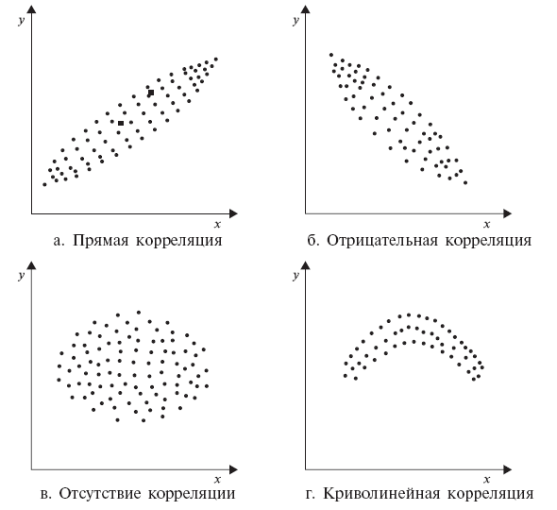

Рис 3 – Диаграмма рассеивания

**Контрольный листок** - это один из семи инструментов контроля качества. Он представляет собой форму для регистрации и подсчета данных, собираемых в результате наблюдений или измерений контролируемых показателей в течении установленного периода времени (рис 4). Собираемые данные могут быть как целочисленными (например, число дефектов), так и интервальными (например, диапазон значений измерений).

Основное назначение контрольного листка – представлять информацию в удобном для восприятия виде. Контрольный листок позволяет распределить данные по категориям. Он показывает, как часто возникают те или иные события, поэтому информация контрольного листка является более систематизированной, чем обычный сбор данных[9].

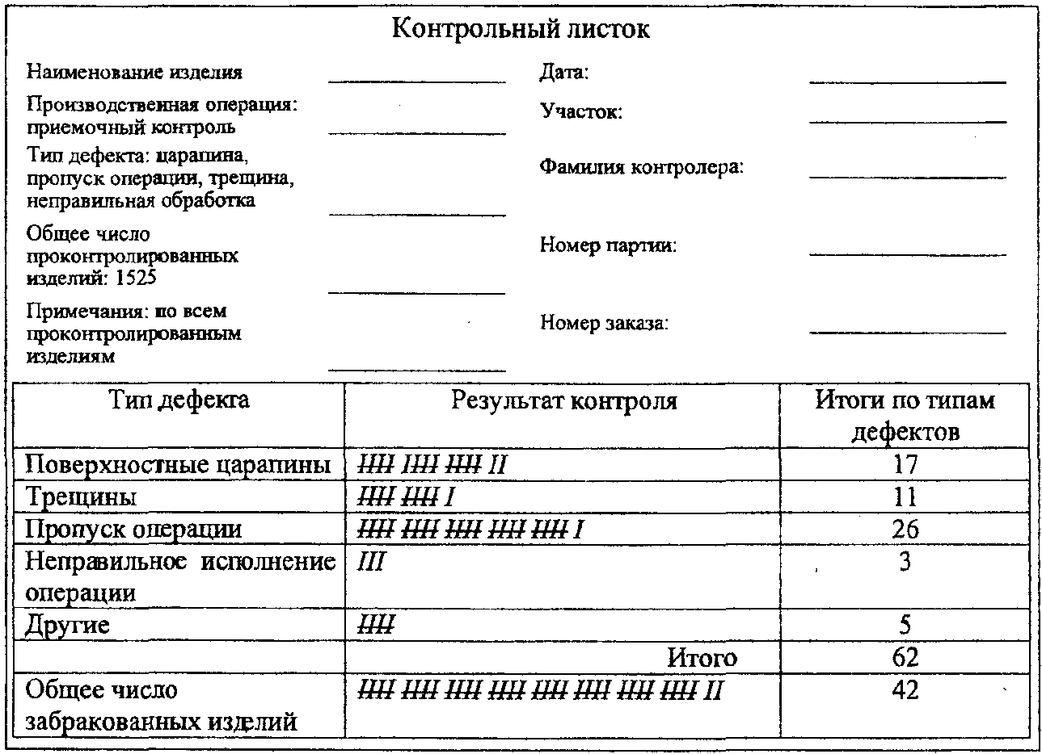

Рис 4 – Контрольный листок

По форме, контрольный листок это, как правило, таблица, которая сопровождает процесс или объект, в которой записываются данные контроля. В таблице уже определены типы несоответствий, которые могут возникнуть в объекте, и предусмотрено место для заполнения количества обнаруженных несоответствий. В ходе проверочной операции контролер отмечает с помощью простых символов каждое выявленное несоответствие, например, в виде штрихов. Такой принцип сбора данных предусматривает минимальные действия контролера при регистрации несоответствий, что сокращает количество возможных ошибок, связанных со сбором информации.

Контрольный листок является эффективным способом отображения данных. Помимо этого, он обладает и рядом других преимуществ – легкость применения, систематизация данных для работы с другими инструментами качества, применение единой формы для регистрации.

При этом недостатки контрольного листка связаны с его преимуществами. Это заранее заданные категории данных. Если в процессе наблюдений обнаружится событие, которое не определено в контрольном листке (вид дефекта или диапазон измерений), то это событие не будет зарегистрировано в контрольном листке.

**Гистограмма** - это способ представления статистических данных в графическом виде – в виде столбчатой диаграммы (рис 5). Она отображает распределение отдельных измерений параметров изделия или процесса. Иногда ее называют частотным распределением, так как гистограмма показывает частоту появления измеренных значений параметров объекта.

Высота каждого столбца указывает на частоту появления значений параметров в выбранном диапазоне, а количество столбцов – на число выбранных диапазонов.

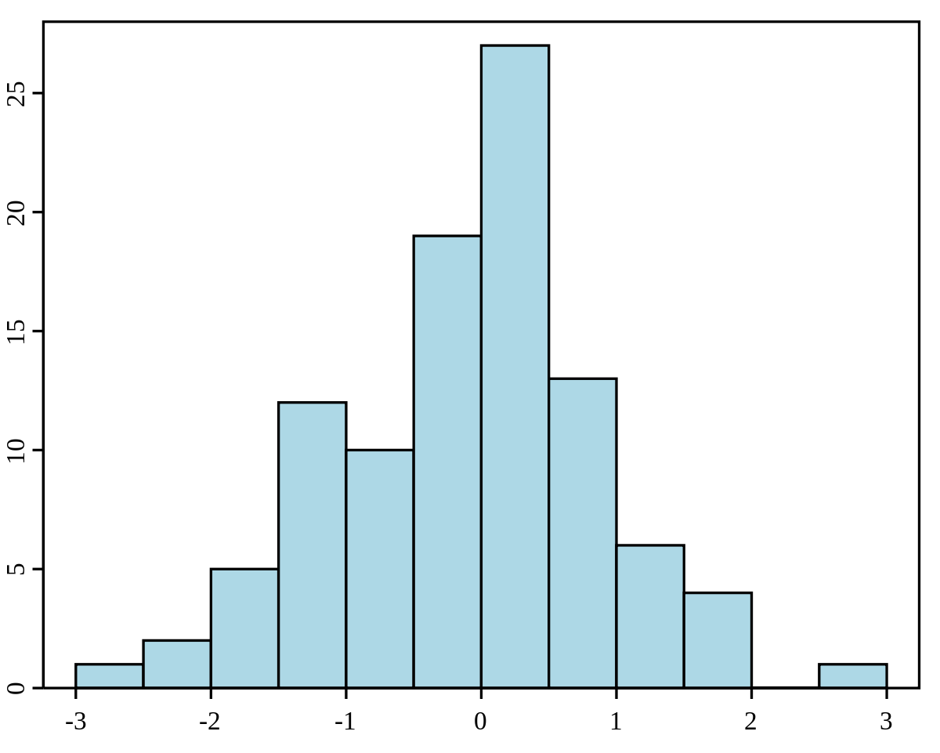

Рис 5 – Гистограмма

Важное преимущество гистограммы заключается в том, что она позволяет наглядно представить тенденции изменения измеряемых параметров качества объекта и зрительно оценить закон их распределения. Кроме того, гистограмма дает возможность быстро определить центр, разброс и форму распределения случайной величины. Строится гистограмма, как правило, для интервального изменения значений измеряемого параметра[18].

Сильные стороны гистограммы, как инструмента контроля качества, заключаются в ее наглядности, простоте, возможности быстро представить вид распределения большого числа данных. Также гистограмма показывает взаимосвязь изменения контролируемых параметров по отношению к инженерным спецификациям.

К недостаткам можно отнести – отсутствие возможности количественно оценить стабильность процесса, отсутствие привязки ко времени, необходимость большого числа данных для точной оценки структуры распределения, возможность различного толкования результатов, некоторая субъективность в представлении формы распределения.

**Контрольная карта (карта Шухарта)** - это линейчатый график, построенный на основании данных измерений показателей процесса (или продукта) в различные периоды времени. Он позволяет отразить динамику изменений показателя и за счет этого контролировать процесс (рис 6).

От обычных линейчатых графиков контрольные карты отличаются только дополнительно нанесенными горизонтальными линиями. Эти линии обозначают верхнюю и нижнюю контрольную границу статистически допустимых изменений измеряемой величины, и среднее значение всех измерений[11].

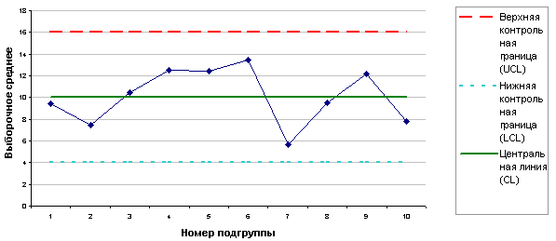

Рис 6 – Контрольная карта (карта Шухорта)

Для того чтобы контрольная карта являлась эффективным средством управления процессом сбор результатов измерений контролируемых показателей и их регистрация в контрольной карте должны осуществляться в режиме реального времени.

Контрольные карты обладают рядом достоинств. В частности, они дают возможность визуально определить момент изменения процесса, создают основу для улучшения процесса, выявляют различия между случайными и системными нарушениями в процессе, снижают потери от брака за счет предотвращения появления дефектов. К недостаткам контрольных карт можно отнести более высокие требования к подготовке персонала и необходимость работы в реальном времени.

**2. Семь инструментов менеджмента.**

**2.1 Общее понятие и применение семи инструментов менеджмента.**

Автором метода является японский союз ученых и инженеров.

Наиболее часто эти инструменты находят применение при решении проблем, возникающих на этапе проектирования.

Целью метода является решение проблем, возникающих в процессе организации, планирования и управления бизнесом на основе анализа различного рода фактов.

Семь инструментов управления качеством обеспечивают понимание сложных ситуаций и позволяют облегчить задачу управления качеством путем улучшения процесса проектирования продукции или услуги.

Инструменты управления качеством усиливают процесс планирования благодаря их способности:

* уяснять задачи;
* устранять недостатки;
* содействовать распространению и обмену информацией между заинтересованными сторонами;
* использовать бытовую лексику.

В результате инструменты управления качеством позволяют вырабатывать оптимальные решения в кратчайшие сроки. Диаграмма сродства и диаграмма связей обеспечивают общее планирование. Диаграмма дерева, матричная диаграмма и матрица приоритетов обеспечивает промежуточное планирование. Блок-схема процесса принятия решения и стрелочная диаграмма обеспечивают детальное планирование.

Последовательность применения методов может быть различной в зависимости от поставленной цели.

Эти методы можно рассматривать и как отдельные инструменты, и как систему методов. Каждый метод может находить свое самостоятельное применение в зависимости от того, к какому классу относится задача.

Семь инструментов управления качеством - набор инструментов, позволяющих облегчить задачу управления качеством в процессе организации, планирования и управления бизнесом при анализе различного рода фактов (рис 7).

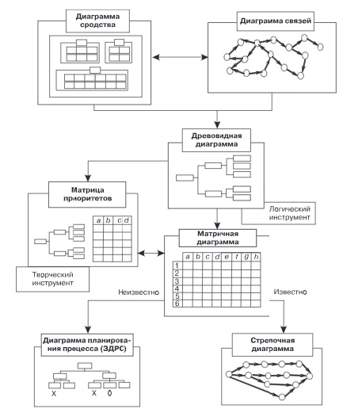

Рис 7 – Семь инструментов менеджмента

Семь простых статистических методов - инструменты познания, а не управления. Способность рассматривать события с точки зрения статистики важнее, чем знание самих методов. На передовых зарубежных фирмах абсолютно все работники обязаны владеть семью простыми статистическими методами. Данные необходимо собирать так, чтобы облегчить их последующую обработку. Нужно понимать, для каких целей осуществляется сбор и обработка данных.

Обычно цели сбора данных в процессе контроля качества состоят в следующем:

* контроль и регулирование процесса;
* анализ отклонений от установленных требований;
* контроль выхода процесса.

Применение семи инструментов управления качеством позволяет:

* выявить основные нарушения в процессе путем объединения родственных устных данных;
* выявить, проанализировать и классифицировать причины и результаты тех взаимодействий, которые существуют между основными проблемами и, основывать более эффективное решение на базе выявленных движущих сил и вероятных исходов;
* показать связи между темой и ее составными элементами;
* наглядно показать взаимозависимость процессов и событий;
* идентифицировать возможные решения проблем и потенциальных возможностей улучшения качества;
* описать существующий технологический процесс, или спроектировать новый.

Большинство простых инструментов основано на анализе численных данных. Это вполне соответствует принципу менеджмента качества: "Принятие решений, основанных на фактах".

Однако факты не всегда бывают численными по своей природе. Принятие решений в этом случае должно базироваться:

− на знании закономерностей поведения людей (поведенческой науки);

− на знании операционного анализа;

− на знании статистики;

− на знании теории оптимизации.

В связи с этим был разработан очень полезный набор инструментов, позволяющих облегчить решение проблем управления качеством при анализе различного рода фактов, представленных преимущественно не в численной, а в какой-либо другой форме, например, в виде словесных (устных) описаний[23].

Информацию, представленную в виде словесных (устных) описаний, часто называют вербальной информацией.

Эти инструменты получили название "восемь новых инструментов управления качеством". К этим

новым восьми инструментам относятся:

– мозговая атака (штурм, осада) (brainstorming);

– диаграмма сродства (affinity diagram);

– диаграмма (график) связей (interrelationship diagram);

– древовидная диаграмма, или дерево решений (tree diagram);

– матричная диаграмма, или таблица качества (matrix diagram or quality table);

– стрелочная диаграмма (arrow diagram);

– поточная диаграмма процесса (flow chart) и диаграмма процесса осуществления программы

(process decision program chart – PDPC);

Семь новых инструментов являются частью методологии решения проблем, рассматриваемой

в теории TQM. Эти инструменты наиболее успешно могут быть использованы в рамках групповой работы в командах, создаваемых в организациях для поиска и выработки решения проблем качества.

Сбор исходных данных для новых инструментов управления качеством обычно осуществляют с применением так называемых "мозговых атак" (штурмов и осад). После проведения мозговой атаки собранные данные анализируют, группируют и, на основе их использования, составляют различные диаграммы в соответствии с рекомендациями для рассматриваемых ниже новых инструментов управления качеством[5].

**2.2 Анализ семи инструментов менеджмента.**

**Диаграмма сродства** предназначена для группирования и упорядочивания большого количества качественных (не числовых) данных. Группирование происходит по принципу родственности информации, которая связана с определенной темой. Каждая группа данных представляет собой группу, выделенную по некоторому признаку, характерному только для этой группы.

Данный инструмент качества относится к инструментам управления (к семи новым инструментам качества) и является «творческим» методом. Объединение информации в группы происходит в основном не за счет логической связи между этой информацией, а скорее за счет ассоциаций.

Применяется диаграмма сродства, когда необходимо сопоставить большое количество разрозненных фактов или идей, когда трудно сразу охватить и осмыслить связь комплексных данных или в ситуации, когда выполняется командная работа и команде трудно прийти к согласию в принятии того или иного решения (рис 8).

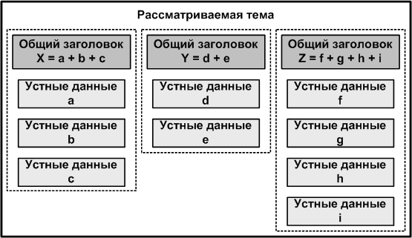

Рис 8 - Принцип создания KJ-диаграммы

Как видно из рисунка, диаграмма сродства служит для объединения множества идей, интересов и мнений, собранных специалистами по рассматриваемой теме, в небольшое число групп.

Диаграмма сродства очень напоминает причинно-следственную диаграмму, только подход к проблеме у них идет с противоположных сторон. В диаграмме Исикавы сначала определяются главные факторы, влияющие на проблему, которые затем разбиваются на более мелкие, а те в свою очередь на еще более мелкие, пока не определяются корневые причины, вызывающие проблему, т.е. порядок определения факторов - от основных к второстепенным. В диаграмме сродства, наоборот, сначала определяются в основном корневые, малозначительные причины (хотя в процессе сбора данных также могут быть найдены и главные причины), которые затем последовательно объединяются во все более крупные группы, т.е. порядок определения факторов – от второстепенных к основным.

За исключением принципа анализа информации данные диаграммы также отличаются уровнем вложенности. Если у диаграммы Исикавы она никак не ограничена, то в диаграмме сродства уровень вложенности всегда второй, т.е. все причины, влияющие на рассматриваемую проблему, делятся на факторы только 1-го и 2-го порядка.

Наглядность и простота представления данных, которые дает диаграмма сродства, является ее бесспорным преимуществом[8].

Но недостаток у диаграммы также существенный – это субъективность распределения данных по родственным признакам. Наиболее серьезно этот недостаток проявляется при индивидуальной работе. Метод «мозгового штурма» и командная работа несколько снижают субъективность, но не исключают ее.

**Диаграмма связей** – это инструмент управления качеством, основанный на определении логических взаимосвязей между различными данными (рис 9). Применяется этот инструмент для сопоставления причин и следствий по исследуемой проблеме. По своей цели применения диаграмма связей несколько похожа на причинно-следственную диаграмму Исикавы.

Различие в том, что в диаграмме Исикавы изначально заданы факторы, относительно которых рассматриваются причины возникновения проблемы. Эти факторы упорядочивают причины в логические последовательности. Когда составляется диаграмма связей такие факторы отсутствуют.

Как правило, диаграмма связей используется совместно с диаграммой сродства, т.к. позволяет выстроить выявленные с ее помощью причины в логическую цепочку. Другой сферой применения диаграммы связей является решение комплексных проблем, в ситуации, когда действует множество взаимосвязанных причин (применяется совместно с древовидной диаграммой), а также выявление связей между различными идеями, которые возникают в результате мозгового штурма.

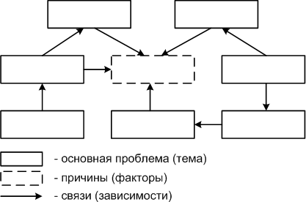

Рис 9 – Диаграмма связей

Диаграмма связей является инструментом коллективной работы, поэтому для ее построения необходимо первоначально сформировать рабочую группу.

Диаграмму связей рекомендуется использовать в следующих случаях:

* рассматриваемая проблема (тема) настолько сложна, что взаимосвязи между полученными данными не могут быть определены в ходе обычного обсуждения;
* решающим фактором является временная последовательность, в соответствии с которой делаются шаги;
* существуют подозрения, что рассматриваемая проблема является следствием воздействия более фундаментальной, еще не затронутой проблемы.

Работа над диаграммой связи, также, как и над диаграммой сродства, должна проводится в группах по улучшению качества.

Диаграмма связей обеспечивает структурированный подход к анализу комплексных взаимодействий, что является ее сильной стороной.

Слабой стороной является то, что приходится сильно полагаться на субъективные суждения о факторах взаимосвязи и, кроме того, она может быть слишком сложной или трудной для восприятия, если на ней отображается большое число элементов (как показано в примере).

**Древовидная диаграмма** – инструмент, предназначенный для систематизации причин рассматриваемой проблемы за счет их детализации на различных уровнях. Визуально диаграмма выглядит в виде «дерева» - в основании диаграммы находится исследуемая проблема, от которой «ответвляются» две или более причины, каждая из которых далее «разветвляется» еще на две или более причины и так далее.

Применяется древовидная диаграмма, когда необходимо определить и упорядочить все потенциальные причины рассматриваемой проблемы, систематизировать результаты мозгового штурма в виде иерархически выстроенного логического списка, провести анализ причин проблемы, оценить применимость результатов различных решений проблемы, выстроить иерархическую взаимосвязь между элементами диаграммы сродства и пр.

Древовидная диаграмма строится в виде многоступенчатой древовидной структуры, составными частями которой являются различные элементы (факторы, причины) рассмотрения идеи или решения проблемы.

Дерево решений рекомендуется использовать в случаях:

* когда необходимо изучить все возможные элементы рассматриваемой темы (проблемы);
* когда необходимо неясные пожелания потребителя в отношении разрабатываемого продукта преобразовать в установленные потребности потребителя;
* когда достигнуть краткосрочных целей нужно раньше получения результатов всей работы.

Преимущества древовидной диаграммы связаны с наглядностью и простотой ее применения и понимания. Кроме того, древовидная диаграмма может легко сочетаться с другими инструментами качества, дополняя их.

К недостаткам данного инструмента можно отнести субъективность расположения элементов на том или ином уровне детализации (особенно если выполняется индивидуальная работа).

**Матрица приоритетов** (матрица критериев) это инструмент, с помощью которого можно ранжировать по степени важности данные и информацию, полученную в результате мозгового штурма или матричных диаграмм (рис 10). Ее применение позволяет выявить важные данные в ситуации, когда нет объективных критериев для определения их значимости или, когда люди, вовлеченные в процесс принятия решения, имеют различные мнения по поводу приоритетности данных.

Основное назначение матрицы приоритетов - это распределение различных наборов элементов в порядке значимости, а также установление относительной важности между элементами за счет числовых значений. Матрица приоритетов может быть построена тремя способами. Варианты построения зависят от метода определения критериев, по которым оценивается приоритетность данных - аналитический метод, метод определения критериев на основе консенсуса, и матричный метод.

Аналитический метод применяется, когда относительно невелико число критериев (не больше 6), необходимо получить полное согласие всех экспертов, принимающих участие в оценке, число экспертов не превышает 8 человек, возможны большие потери в случае ошибки с расстановкой приоритетов[2].

Рис 10 – Матрица приоритетов

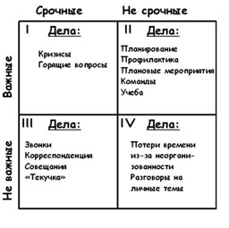

Метод определения критериев на основе консенсуса применяется, когда число экспертов составляет более 8 человек, существует значительное число критериев (от 6 до 15), имеется большое число ранжируемых данных (порядка 10-20 элементов).

Матричный метод применяется в основном, когда между ранжируемыми элементами есть сильная взаимосвязь, а нахождение элемента с наибольшим влиянием является критичным для решения поставленной задачи.

Порядок действий, по которым строится матрица приоритетов для всех трех вариантов в основном, одинаковый. Различия заключаются в определении значимости критериев.

Для определения состава критериев можно использовать следующие подходы:

* провести анализ поставленной цели. Это можно сделать с помощью древовидной диаграммы или диаграммы Исикавы;
* определить существующие ограничения по достижению цели (например, финансовые ограничения или временные);
* определить выгоды от достижения поставленной цели;
* формулировать названия критериев таким образом, чтобы их можно было легко и объективно измерить.

Для аналитического метода:

* устанавливается рейтинговая шкала для каждого критерия;
* для каждого числового значения шкалы дается определение значимости. Для того, чтобы различие в весовых коэффициентах были более заметны обычно применяют шкалу с числовыми значениями 1-3-9, где 1 – малая значимость, 3 – средняя значимость, 9 – большая значимость).

Для метода консенсуса:

* устанавливается некоторое количество баллов, которые эксперты должны распределить между критериями. Количество баллов должно быть не меньше числа критериев;
* каждый из экспертов распределяет назначенные баллы между критериями;
* определяется суммарное число баллов по каждому из критериев. Это значение и будет являться весовым коэффициентом каждого из критериев.

Для матричного метода:

* критерии располагаются в виде L - матрицы;
* устанавливается шкала для попарного сравнения критериев (например, «0» - критерий А менее значим чем критерий Б; «1» - критерий А и критерий Б равнозначны; «2» - критерий А более значим чем критерий Б);
* проводится попарное сравнение всех критериев.
* определяется весовой коэффициент каждого критерия (весовой коэффициент подсчитывается как сумма всех значений в строке матрицы).

Матрица приоритетов, по сравнению с другими метода ранжирования, дает возможность более объективно оценить значимость данных и установить величину этой значимости.

Вместе с тем, очевиден и недостаток этого инструмента качества – он достаточно трудоемкий, особенно когда необходимо провести ранжирование большого количества данных по большому количеству критериев.

**Матричная диаграмма** – это инструмент, позволяющий определить наличие и важность связей между элементами - задачами, функциями или характеристиками объекта рассмотрения. Она представляет собой таблицу, включающую элементы, между которыми необходимо установить связь. Часть ячеек таблицы содержит исследуемые элементы, а в других располагаются символы или числа, указывающие наличие и силу взаимосвязи.

Наиболее полезным и эффективным инструментом матричная диаграмма является в случаях, когда необходимо установить взаимосвязь по принципу «многие ко многим». Если же между рассматриваемыми элементами существует только простая связь «один к одному», то применять данный инструмент качества не имеет смысла.

Обычно исследуются связи между данными, имеющими отношение к следующим категориям:

* проблемы качества;
* причины возникновения проблем качества;
* требования, установленные потребностями потребителя;
* функции и характеристики продукции;
* функции и характеристики процессов;
* функции и характеристики производственных операций и оборудования.

Матричная диаграмма показывает соответствие и степень зависимости между определенными явлениями (факторами), вызвавшими их причинами и мерами по устранению возникших последствий.

Таблица качества (L-карта) является одной из разновидностей матричной диаграммы, которая получила наибольшее распространение по сравнению с другими видами матрицы связи. Также распространены T- и X-карты.

Свое название карты получили по причине того, что строки и столбцы матричной диаграммы напоминают (рис 11):

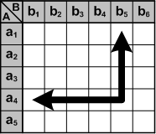

Рис 11(а) - букву L повернутую на +90°

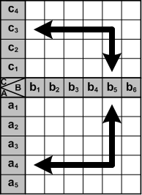

Рис 11(б) - букву T повернутую на -90°

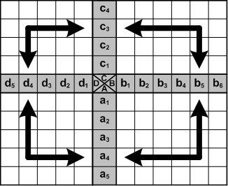

Рис 11 (в) - букву X повернутую на 45°

В менеджменте качества наиболее часто используется L – матрица. Как правило, в этой матрице элементы списка, расположенные в строках, представляют рассматриваемые проблемы, а в столбцах предполагаемые решения. Также, часто встречается и матрица типа «крыша». Она входит составной частью в «домик качества» (инструмент техники развертывания функций качества).

Применяется матричная диаграмма в основном для решения сложных и комплексных проблем. При этом сопоставление производится для наиболее критических элементов, а не для всех аспектов рассматриваемых проблем. Это связано с тем, что даже для самой простой L – матрицы необходимо выполнять большое число сопоставлений (например, для матрицы, состоящей из 10 элементов в строках и 10 элементов в столбцах таких сопоставлений будет выполнено 100).

Основные преимущества, которыми обладает матричная диаграмма по сравнению с другими методами это наглядное графическое представление взаимосвязи между различными элементами, возможность быстро оценить силу взаимосвязи, возможность проводить многомерное сравнение элементов списков (от двух до четырех)[14].

К недостаткам можно отнести ограниченность числа сопоставляемых элементов при увеличении числа сравниваемых списков.

**Диаграмма принятия решений** (Process Decision Program Chart) строится для определения потенциальных проблем по ходу исполнения плана работ и реализации предупреждающих действий по их устранению. Когда составлен план работ, диаграмма принятия решений помогает выявить риски и разработать контрмеры (предупреждающие действия).

Если представить план работ схематично (например, в виде древовидной диаграммы или диаграммы Ганта), то риски и соответствующие предупреждающие действия добавляются к задачам плана.

Обычно PDPC применяется для оценки сроков и целесообразности выполнения работ в соответствии с диаграммой Ганта или сетевым графиком для их корректировки. Кроме того, диаграмму процесса осуществления программы удобно использовать для исследования возможностей улучшения процесса, за счет накопления подробных данных о его фактическом протекании, а также выявлении возможных проблем при осуществлении процесса еще на стадии его проектирования (рис 12).

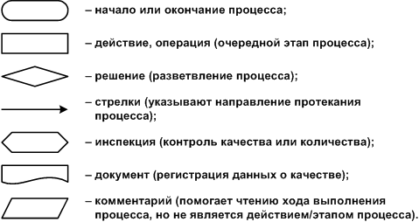

Рис 12 – Символы, использующиеся для представления PDPC

Наиболее часто для построения диаграммы процесса осуществления программы используются 4 первых символа. Остальные символы используются по мере необходимости.

При построении PDPC желательно придерживаться следующего порядка (рис 13):

* в первую очередь определите начало и конец процесса;
* определите этапы процесса (действия, решения, операции контроля, входящие и выходящие потоки), а также последовательность их выполнения;
* начертите черновой вариант PDPC;
* сверьте черновой вариант диаграммы с фактическими этапами процесса;
* обсудите построенный вариант PDPC с работниками, участвующими в реализации процесса;
* усовершенствуйте диаграмму процесса осуществления программы на основе обсуждения;
* нанесите на диаграмму необходимую дополнительную информацию (наименование процесса, дату составления PDPC, сведения об участниках работы по созданию PDPC и др.).

Порядок составления диаграммы процесса осуществления программы для вновь разрабатываемого процесса аналогичен приведенному выше, при этом:

* вместо наблюдения существующего процесса членам команды необходимо мысленно представить себе этапы будущего процесса;
* обсуждение чернового варианта PDPC следует проводить с работниками, которые предположительно будут участвовать в реализации процесса.

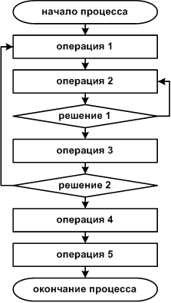

Рис 13 – Методика использующаяся для представления PDPC

Используемые в PDPC символы и методика построения практически полностью совпадают с блок-схемами выполнения программ, которые учителя информатики заставляют чертить в течение многих лет, начиная со школьной скамьи и заканчивая высшими учебными заведениями. В результате подобной практики овладение принципами создания PDPC (довольно сложного инструмента качества), происходит очень быстро и почти без затруднений.

Преимущества, которые дает диаграмма принятия решений, очевидны. С ее помощью на плане исполнения работ можно видеть возможные риски и выбирать то или иное корректирующее действие с целью снижения этих рисков[17].

К недостаткам этого инструмента качества можно отнести большую трудоемкость, в случае если план имеет существенное количество задач.

Стрелочная диаграмма (сетевой график, диаграмма Ганта) – инструмент, используемый для планирования оптимальных сроков выполнения всех работ, необходимых для успешного достижения поставленной цели.

Данный инструмент можно использовать только после того, когда для установленной проблемы определены средства и мероприятия по ее устранению, а также сроки и этапы их осуществления. Т.е. стрелочная диаграмма применяется только после использования хотя бы одного из инструментов:

* диаграммы сродства;
* диаграммы связей;
* дерева решений;
* таблицы качества.

Можно сказать, что стрелочная диаграмма является завершающим инструментом, используемым в ходе работы по улучшению качества, после которого могут быть приведены, пожалуй, только экономическая эффективность от успешной реализации разработанных мероприятий и какие-либо уточнения.

Стрелочная диаграмма применяется в проектах очень часто, т.к. любой проект ориентирован на разработку мероприятий, для достижения поставленной цели, и установление сроков их реализации. Данный инструмент качества позволяет показать это в удобном виде.

Стрелочная диаграмма применяется не только для планировании сроков проведения работ, но и для последующего контроля за ходом их выполнения.

Наибольшее распространение получили две разновидности стрелочной диаграммы – сетевой график (сетевой граф) и диаграмма Ганта (рис 14).

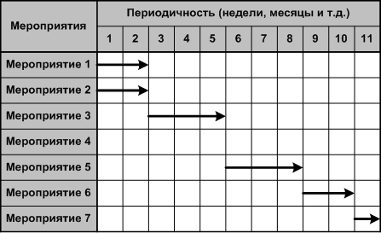

Рис 14 – Стрелочная диаграмма

Обычно последним пунктом в графике Ганта рекомендуется ставить мониторинг (контроль) выполнения установленных мероприятий. В качестве срока выполнения мониторинга обычно указывают весь период производства работ.

Стрелка берет начало от мероприятия, от завершения выполнения которого зависит начало выполнение следующего мероприятия, и заканчивается на этом зависимом мероприятии[19].

Возможны 4 варианта зависимости между мероприятиями:

начало выполнения одного мероприятия зависит от завершения выполнения одного мероприятия;

начало выполнения одного мероприятия зависит от завершения выполнения нескольких мероприятий;

начало выполнения несколько мероприятий зависит от завершения выполнения одного мероприятия;

начало выполнения несколько мероприятий зависит от завершения выполнения нескольких мероприятий.

Над каждой стрелкой проставьте планируемую продолжительность выполнения мероприятия, от которого начинается стрелка (рис 15).

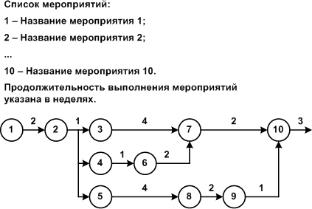

Рис 15 – Пример построения стрелочной диаграммы

Преимуществами диаграммы Ганта является:

* одновременное отображение мероприятий и сроков их выполнения, а также представление информации в табличном (привычном для нас) виде, что значительно облегчает его восприятие;
* график Ганта легче в построении, чем сетевой граф.

Большим преимуществом сетевого графика над диаграммой Ганта является возможность отобразить сложные взаимосвязи выполнения мероприятий друг от друга. При каких-либо затруднениях или наоборот ускорении выполнения каких-нибудь мероприятий, в сетевом графе довольно легко разобраться на какие связанные мероприятия это повлияет и как это отразится на окончательных сроках выполнения всех работ. В графике Ганта, если мероприятия связаны не простой линейной последовательностью, отследить это практически невозможно[21].

**3. Взаимосвязь методов управления качеством и инструментов менеджмента.**

**3.1. Пример взаимосвязи.**

Таким образом, представленные инструменты качества являются эффективными средствами воздействия на уровень качества выпускаемой продукции. Однако, несмотря на то, что данные инструменты могут применяться по отдельности, наибольшую результативность они показывают при комплексном применении. При этом требуется учитывать различную результативность инструментов в зависимости от конкретной ситуации и четко понимать, какой из инструментов будет наиболее подходящим.

Постоянное повышение планки уровня качества изделий в период перехода к экономическим методам управления на принципах хозяйственной самостоятельности и конкуренции, обуславливает необходимость существенного повышения эффективности и обоснованности мероприятий и решений в области обеспечения качества продукции. Совершенствование процесса УКП (управление качеством продукции) на предприятии следует рассматривать как важнейшее направление повышения эффективности в целом. От эффективности управленческих решений, принимаемых на данном этапе, во многом зависит успех производственно-хозяйственной и финансовой деятельности предприятиях[4].

Для того чтобы правильно выбрать подходящие инструменты для анализа определенной проблемы, необходимо правильно поставить цели. Связь методов и инструментов качества очень проста и применяется для более узких проблем. Для определенной ситуации подбираются свои методы и инструменты, наиболее подходящие для этого.

Практики, занимающиеся качеством, адаптировали для своих целей самые разные инструменты, даже взятые из других направлений. Пользуясь этими инструментами, специалисты могут объективно рассматривать проблемы и их характеристики, а получаемые при их помощи данные использовать для принятия решений на основе фактов[6].

Одним из таких примеров служит метод набора матриц, так же его часто называют «дом качества» (рис 16). Так как потребительские запросы играют важную роль для производителя, рассмотрев их собранные статистические данные и применив вместе с техническими характеристиками, мы можем получить инженерское решение, которое станет основой для действий, но при этом удовлетворив конкретные потребительские запросы.

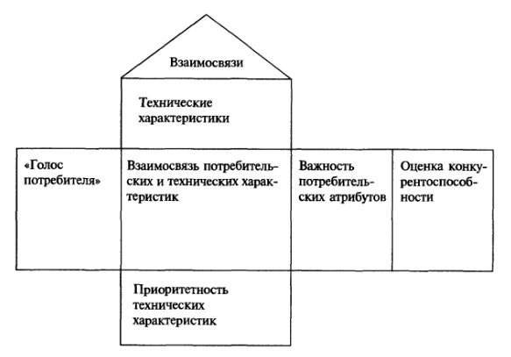

Рис 16 – «Дом качества»

Для создания «дома качества» требуется выделить шесть основных шагов:

1. Идентифицировать потребительские атрибуты.
2. Идентифицировать технические характеристики.
3. Установить связь потребительских атрибутов и технических характеристик.
4. Оценить конкурентоспособность продуктов.
5. Оценить технические характеристики и задать цель.
6. Определить, какие технические характеристики должны быть в производственном процессе.

**Этап 1** — выяснение и уточнение требований потребителей. Потребитель формулирует свои пожелания, как правило, в абстрактной форме, например «удобная мебель» или «легкий телефон». Для него такой способ выражения своих потребностей является вполне нормальным. Но для инженеров, проектировщиков, конструкторов этого недостаточно, им необходимо четко определить размеры, материалы, требования к обработке поверхности, допустимый вес и т.д.

**Этап 2** — ранжирование потребительских требований. Для ранжирования необходимо оценить рейтинги потребительских требований, которые определяются на этапе 1. Требования потребителей всегда противоречивы, поэтому создать продукцию, отвечающую всем потребительским требованиям, невозможно. Необходимо иметь четкое представление о том, какие требования необходимо удовлетворить обязательно, а какими можно в известной степени поступиться. Для этого следует упорядочить список потребительских требований по степени их важности. В результате вводится еще одна графа, в которой указывается степень важности каждого из требований.

**Этап 3** — разработка инженерных характеристик. Эту задачу решает команда разработчиков, создаваемая специально для данного случая. На этом этапе она должна составить список инженерных характеристик будущего изделия — взгляд на изделие с точки зрения инженера. Разумеется, характеристики должны быть достаточно определенными, четкими, т.е. описаны на языке, принятом у разработчиков.

**Этап 4** — вычисление зависимостей потребительских требований и инженерных характеристик. В результате выполнения предыдущих этапов проектировщики получили ранжированный список потребительских требований, составленный на языке потребителя, и инженерных характеристик, сформулированных на языке разработчиков. Для успешной разработки изделия потребительские требования необходимо перевести в инженерные характеристики.

**Этап 5** — построение «крыши». Инженерные характеристики могут быть разнонаправленными, а значит, могут противоречить друг другу. Например, характеристика «масса автомобиля» явно вступает в противоречие с характеристикой «минимальный расход бензина», поскольку на разгон тяжелого автомобиля требуется больше бензина.

**Этап 6** — определение весовых значений инженерных характеристик с учетом рейтинга потребительских требований, а также зависимости между потребительскими требованиями и инженерными характеристиками.

Умножив относительный вес потребительских требований (рейтинг) на числовой показатель связи между потребительскими требованиями и инженерными характеристиками, определенный на четвертом этапе, получим относительную важность каждой инженерной характеристики. Суммируя результаты по всей графе соответствующей инженерной характеристики, получаем значение цели. Инженерной характеристике с наибольшим значением цели следует уделить основное внимание.

**Этап 7** — учет технических ограничений. Не все значения инженерных характеристик достижимы. Конечно, вряд ли кто-нибудь отказался бы иметь суперскоростной спортивный автомобиль массой в несколько сотен килограммов, однако реализовать это технически невозможно, по крайней мере, при нынешнем уровне развития техники. Поэтому в следующей строчке матрицы проставляют экспертные оценки технической реализуемости тех значений инженерных характеристик, которых в наибольшей степени требуют потребители. С учетом этого получают скорректированные целевые значения инженерных характеристик.

**Этап 8** — учет влияния конкурентов. Понятно, что на реальном рынке всегда существует конкуренция и конкурентов в определенной нише может быть очень много. Допустим, что у нас два конкурента: у первого рыночная доля чуть больше нашей, у второго — чуть меньше. Оба представляют для нас потенциальную опасность. Первый — тем, что он занимает большую нишу, а, следовательно, более «силен» в экономическом отношении. Второй, хотя и не достиг нашего уровня, активно стремится к этому и скорее всего планирует выпустить новый конкурентоспособный продукт.

В результате выполнения вышеуказанных процедур получают исходные данные для технического задания на проектирование и разработку новой продукции. Построение матрицы СФК, получение инженерных характеристик — это лишь первая из четырех фаз «развертывания» потребительских требований не только в инженерные характеристики, но и в показатели процесса и всего производства[16].

В целом метод СФК позволяет не только формализовать процедуру определения основных характеристик разрабатываемого продукта с учетом пожеланий потребителя, но и принимать обоснованные решения по управлению качеством процессов его создания.

Таким образом, «развертывая» качество на начальных этапах жизненного цикла продукта в соответствии с нуждами и пожеланиями потребителя, удается избежать корректировки параметров продукта после его появления на рынке (или, по крайней мере, свести ее к минимуму), а, следовательно, обеспечить высокую ценность и одновременно относительно низкую стоимость продукта (за счет сведения к минимуму непроизводственных издержек)[24].

Это не единственный метод объединения методов и инструментов управления качеством, в зависимости от поставленной задачи методы могут быть различны.

ЗАКЛЮЧЕНИЕ

Статистические методы управления качеством - это философия, политика, система, методология, а также технические средства управления качеством на основе результатов измерений, анализа, испытаний, контроля, данных эксплуатации, экспертных оценок и любой другой информации, позволяющей принимать достоверные, обоснованные, доказательные решения.

Применение статистических методов - весьма действенный путь разработки новой технологии и контроля качества производственных процессов. Многие ведущие фирмы стремятся к их активному использованию, и некоторые из них тратят более ста часов ежегодно на обучение этим методам, осуществляемое в рамках самой фирмы. Хотя знание статистических методов - часть нормального образования инженера, само знание еще не означает умения применить его. Способность рассматривать события с точки зрения статистики важнее, чем знание самих методов. Кроме того, надо уметь честно признавать недостатки и возникшие изменения и собирать объективную информацию.

При осуществлении контроля качества производится обязательный сбор данных, а затем их обработка с помощью статистических инструментов контроля качества. Овладеть ими обязан каждый менеджер по качеству, и пользоваться ими после соответствующей подготовки могут все участники процесса.

Методы применяются как непосредственно в производстве, так и на различных стадиях жизненного цикла продукции. Причем необязательно в процессе решения задачи должны использоваться все семь методов. Каждый метод может находить свое самостоятельное применение в самых различных случаях.

При подробном рассмотрении сложных процессов используют взаимосвязь методов, которая основывается на семи инструментов менеджмента и семи инструментов качества.

При выборе методов важно понять, что нет смысла стремиться к использованию как можно большего их количества. В каждом случае надо выбирать конкретный метод, наиболее подходящий для:

* разрешения данной проблемы;
* имеющегося в организации опыта использования методов и инструментов улучшения качества;
* данного состава межфункциональной команды;
* сложившейся ситуации, обусловленной имеющимися ограничениями на использование финансовых и других видов ресурсов.

Список используемых источников:

1. Азарова В. Н. Качеством Основы обеспечения качества, Под общей редакцией. М.: МГИЭМ, 2015.-.356с. ISBN5-8125-0085-1.
2. Басовский Л.Е., Протасьев В.Б. Управление качеством: Учебник. – М.: ИНФРА-М, 2013. – 224 с.
3. Горбашко Е.А. Управление качеством: Учебное пособие. – СПб.: Питер, 2016. – 384с.
4. Горбунов, А.И. Гуров, Ю.В. Зорин; Под ред. О.П.Глудкина.-М.: Радио и
5. Горленко О.А., Мирошников В.В. Создание систем менеджмента качества в организации: Монография. – М.: Машиностроение-1, 2012. – 126с.
6. Ефимов В.В. Управление качеством. Учеб. пособие. -Ульяновск: УлГТУ, 2015. - 141 с.
7. Ильенкова С.Д., Ильенкова Н.Д., Мхитарян В.С. Управление качеством: Учебник для вузов. – М.: ЮНИТИ-ДАНА, 2016. – 352 с.
8. Исикава К. Японские методы управления качеством. М.: Экономика, 2010. – 250с.
9. Кане М.М., Иванов Б.В., Корешков В.Н., Схиртладзе А.Г. Системы, методы и инструменты менеджмента качества: Учебник для вузов/ Под редакцией М.М.Кане. – СПб.: Питер,2016. – 560с.
10. Круглов М.Г., Шишков Г.М. Менеджмент качества как он есть. – М.: ЭКСМО, 2015. – 544с. – (Качественный менеджмент)
11. Лапидус В. А. Всеобщее качество в российских компаниях; Нац. Фонд подготовки кадров. – М.: Новости, 2015.- 435с.
12. Леонов И. Т. Управление качеством продукции. М.: Изд-во стандартов, 2016.- 375с.
13. Мазур И. И., Шапиро В. Д. Управление качеством: Учеб пособие для студентов вузов / И. И. Мазур, В. Д. Шапиро; Под общ. Ред. И. И. Мазура. М.: Омега-Л, 2015. – 256с.
14. Мазур И.И., Шапиро В.Д. Управление качеством: Учебное пособие. – М.: Высшая школа, 2016. – 334с.
15. Никитин В.А., Филончева В.В. Управление качеством на базе стандартов ИСО 9000:2008. – Спб.: ПИТЕР, 2017. – 127с.
16. Никифоров А.Д. Управление качеством: Учебное пособие для вузов. – М.: Дрофа, 2016.- 720 с.
17. Панов А.Н. Как победить в конкурентной борьбе. Гармоничная система качества – основа эффективного менеджмента. – М.: РИА «Стандарты и качество», 2017. – 272 с.
18. Понамарева С. В., Мищенко С. В., Белобрагин В. А. Управление качеством продукции. Инструменты и методы менеджмента качества: учебное пособие — М.: РИА «Стандарты и качество». - 2015. - 248 с, ил.
19. Салимова Т.А. Управление качеством: Учебн. по специальности «Менеджмент организации»/ Москва: «Омега-Л», 2008. – 414с.

связь, 2015.-600с.

1. Сергеев А.Г., Тегеря В.В. Метрология, стандартизация и сертификация: учебник – М.: Издательство Юрайт; ИД ЮРАЙТ, 2016. – 820 с. – Серия: Основы наук.
2. Техническое регулирование: Учебник/Под ред. В.Г.Версана, Г.И.Элькина. – М.;ЗАО «Издательство «Экономика», 2017. – 678с.
3. Шлыков Г.П. Система менеджмента качества университета. Руководство по качеству и избранные документированные процедуры. – М.: НТК «Трек», 2016. – 300 с.
4. Шокина Л.И. Оценка качества менеджмента компаний: учебное пособие. – М.: КНОРУС, 2015 – 344с.
5. Эванс Д. Р. Управление качеством: учеб. пособие для студентов вузов / Джеймс Р. Эванс; пер. с англ. под ред. Э. М. Короткова; предисловие Э. М. Короткова. – М.: ЮНИТИ-ДАНА, 2007. – 671 с.